Lubicie się bać? Większość z was zapewne odpowie twierdząco, przypominając sobie chwile, gdy leżeliście bezsennie pod bezpieczną kołdrą, a każda wyprawa do toalety zamieniała się w wyścig ze Śmiercią.

Na przestrzeni lat horrory ewoluowały, dostosowując się do nowych technologii, widowni i kolejnych pokoleń twórców. Poczynając od niemych ekranizacji klasycznej literatury grozy, poprzez przełomowe Universal Classic Monsters i przaśnie przerażacze kina klasy B, po tanie i wypełnione klimatem horrory wytwórni Hammer. Od dreszczowców Hitchcocka, przez camp i kino eksploatacyjne, kino okultystyczne i narodziny slasherów. Późniejsze załamanie się gatunku przez taśmowo produkowane filmy i sequele, aż do bardziej komediowego podejścia do konwencji.

Dzisiejsi twórcy prześcigają się w tym, by dać nam nowe powody do strachu i zabawić się skostniałymi konwencjami. Z pomocą przychodzą im nowe technologie - te używane od lat, jak telefony i media społecznościowe, jak i nowe pod postacią wirtualnej rzeczywistości i kina sferycznego. Przyjrzymy się zatem, co dziś może sprawić, że poczujemy dreszcze.

Internet

Od czasu, gdy Internet spopularyzował się na tyle, by trafić pod strzechy większości domów, marketingowcy nauczyli się go wykorzystywać do promowania produktów i usług. Również branża rozrywki chętnie sięgała po ten rodzaj promocji, czy to tworząc strony tematyczne dla nadchodzących produkcji, czy też udostępniając treści rozszerzające film.

Zdecydowanie najlepszym wykorzystaniem technologii w celach promocyjnych może poszczycić się The Blair Witch Project, czyli stworzony tanim nakładem horror w konwencji paradokumentu. W filmie tym trójka studentów szkoły filmowej wybiera się do lasu Black Hills niedaleko Burkittsville w stanie Maryland, by poznać i udokumentować lokalną historię Wiedźmy z Blair. Bohaterowie znikają, ale ich sprzęt i nagrania zostają znalezione rok później.

Stworzona na potrzeby produkcji strona internetowa zawierała zdjęcia i informacje o zaginionych oraz wyreżyserowane zeznania policjantów i śledczych pracujących nad sprawą. Na festiwalu filmowym na Florydzie rozdawano ulotki o zaginionych i proszono widzów o zgłaszanie się, gdyby mieli jakieś informacje.

Kampania okazała się ogromnym sukcesem i dzięki marketingowi wirusowemu mówiono o filmie wszędzie. Ludzie spekulowani, dyskutowali i oglądali - dzięki czemu film zarobił niemal ćwierć miliarda dolarów przy 200-500 tysiącach budżetu (przy czym większość pochłonęła postprodukcja i kampania reklamowa).

YouTube

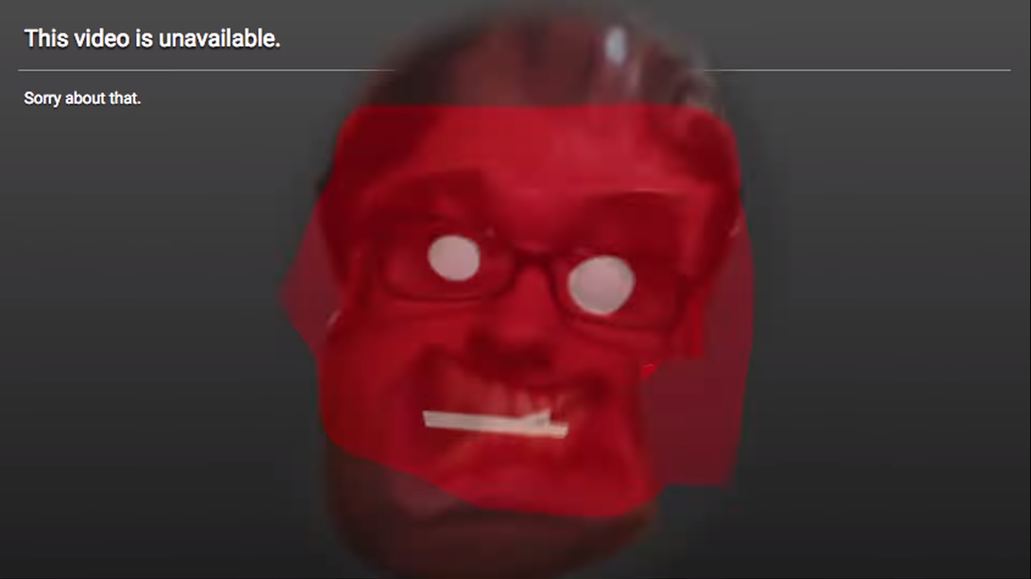

Choć pierwsza seria internetowa pojawiła się dekadę przed powstaniem YouTube’a, to jednak jego popularność i prostota działania doprowadziły do rozkwitu web serii. Dzięki postępującej popularyzacji creepypast narodził się gatunek internetowych horrorów.

Jedną z takich serii jest Marble Hornets, czyli serial found footage inspirowany historią Slendermana, który zadebiutował 20 czerwca 2009 roku. Przy niemal zerowym budżecie udało się zdobyć ogromną popularność, przekraczając 100 milionów wyświetleń w ubiegłym roku. Wystarczyło kilka filmików, kampania reklamowa oparta o (po raz kolejny) sfabrykowane informacje o zaginionych osób i sukces murowany.

Inną serią wartą uwagi jest The West Records, której autor (o którym wiemy niewiele) wrzuca zdekodowane i naprawione pliki wideo z dostarczonego mu dysku przenośnego. Każdy z odcinków cechuje naturalizm, dzięki czemu łatwo nam uwierzyć w autentyczność materiału.

Komunikatory



Większość z nas korzysta (lub też miała okazję korzystać) z komunikatorów internetowych. Czy to proste programy bazujące na samym tekście, czy też te bardziej zaawansowane, pozwalające na prowadzenie całych konferencji z użyciem wideo - są one ważną częścią naszego życia. A co, gdyby mogły być nośnikiem dreszczy i niepokoju? Na szczęście dla nas, widzów, ktoś na taki pomysł wpadł.

Unfriended (znany również jako Cybernatural) to film w całości nagrany przy pomocy kamer internetowych i programu Skype (choć pojawiają się również inne programy i strony), a jego fabuła jest prosta. Grupę biorących udział w konferencji nastolatków po kolei “eliminuje” anonimowy uczestnik w ramach zemsty za samobójstwo młodej dziewczyny. Interfejs komunikatora sprawia, że widz sam czuje się uczestnikiem (czy raczej obserwatorem) spotkania, obserwując z rosnącym niepokojem kolejne zgony. Choć film nie odniósł komercyjnego sukcesu, udowodnił, że niepotrzebne są profesjonalne kamery i konwencjonalny format obrazu, by opowiedzieć historię.

Facebook

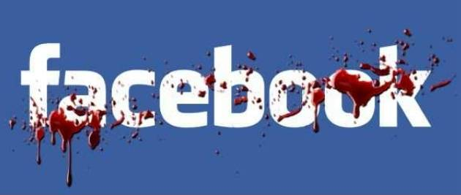

Nie masz Facebooka, nie istniejesz – głosi internetowe porzekadło. I choć można się z tym kłócić, nie można odmówić możliwości, jakie daje konto na tym portalu. Komunikacja i utrzymywanie więzi, poszerzanie pasji i zdobywanie nowych umiejętności dzięki grupom. Facebook ma jednak drugie, mroczniejsze oblicze - ułatwia szkolnym oprawcom gnębienie słabszych uczniów, dla wielu osób stając się wręcz sposobem na wyładowanie się. Niemiecki Friend Request porusza kwestię niebezpieczeństw związanych z profilem społecznościowym i opowiada o tym, jak proste kłamstwo pociąga za sobą łańcuch samobójstw.

Assassination Nation (który gatunkowo przynależy do thrillerów) również porusza kwestię niebezpieczeństw, jakie niosą za sobą social media i udostępnianie prywatnych treści. Jedno oskarżenie pociąga za sobą kolejne, zmieniając lokalny konflikt w krwawą i brutalną serię ataków. Klasyczne dla Salem (w którym rozgrywa się akcja obrazu) polowanie na czarownice zamienia się tu w społeczno-technologiczny komentarz na temat granic, jakich nie powinno się w cyberprzestrzeni przekraczać.

Instagram



Mający już dziesięć lat na karku Instagram to wciąż popularne medium społecznościowe i sposób na budowanie własnej marki. Dużą estymą cieszą się przede wszystkim livestreamy i stories, czyli możliwość postowania filmów i zdjęć, które dostępne są jedynie przez 24 godziny. Obie te techniki znalazły swe zastosowanie w filmach grozy, będąc często wprowadzeniem, przyczyną, jak i dowodem na makabryczne i przerażające wydarzenia, których jesteśmy świadkami.

Tegoroczny tajwański The Curse Bridge używa relacji na żywo jako punktu startowego dla widza. Z pozoru niewinna zabawa studentów w wyzwania polegające na odwiedzaniu nawiedzonych miejsc przeradza się w walkę o życie. Widzowie, przekonani o tym, że to, co widzą, jest fikcją, nie zdają sobie sprawy, w jakim niebezpieczeństwie są bohaterowie.

Stories dopiero zaczynają zdobywać swoje miejsce w panteonie horrorowych sztuczek, nie opuszczając produkcji amatorskich i webowych. Tak jak w hiszpańskim filmie krótkometrażowym Circular, gdzie porzuca się standardowy format 16:9 na rzecz wertykalnego obrazu naszych smartfonów. Historia opowiada o Oscarze Crespo, który pod koniec 2017 roku zaginął w niewyjaśnionych okolicznościach w metrze. W święta 2018 roku sześcioro kolejnych osób znika w ten sam sposób. Dzięki wykorzystaniu nagrań z ich telefonów i kamer bezpieczeństwa przed widzem odkrywana jest prawda o tym, jaki los spotkał bohaterów.

VR i 360

VR, czyli Virtual Reality, to technologia wręcz stworzona dla gatunku horroru. Cóż może być bardziej przerażającego niż bycie w samym centrum takiego widowiska? Choć do pełnometrażowego kina komercyjnego daleka droga, już teraz możemy wypróbować jeden z wielu krótkich (na ogół 60-90 sekundowych) filmików przystosowanych pod wirtualną rzeczywistość. Większość z nich działa jako reklama dla nadchodzących produkcji (jak IT: FLOAT czy Don’t Breathe), a ograniczenia technologiczne przykuwają widza do jednego miejsca. W wielu przypadkach spełniają swoją rolę wyśmienicie, pochłaniając i przerażając.

Podsumowanie

Zmieniające się szybko trendy i równie szybko ewoluująca technologia sprawiają, że miłośnicy kina grozy mogą liczyć na nowe, coraz mocniejsze doznania. Z przyjemnością można spekulować o możliwościach i technologicznych sztuczkach, jakie przyniesie przyszłość, oraz o tematyce, jaką kolejne pokolenia twórców poruszą, by włos zjeżył się nam na głowie. A tymczasem ja wracam do kolejnej listy przerażaczy w wirtualnej rzeczywistości z playlist na YouTube.